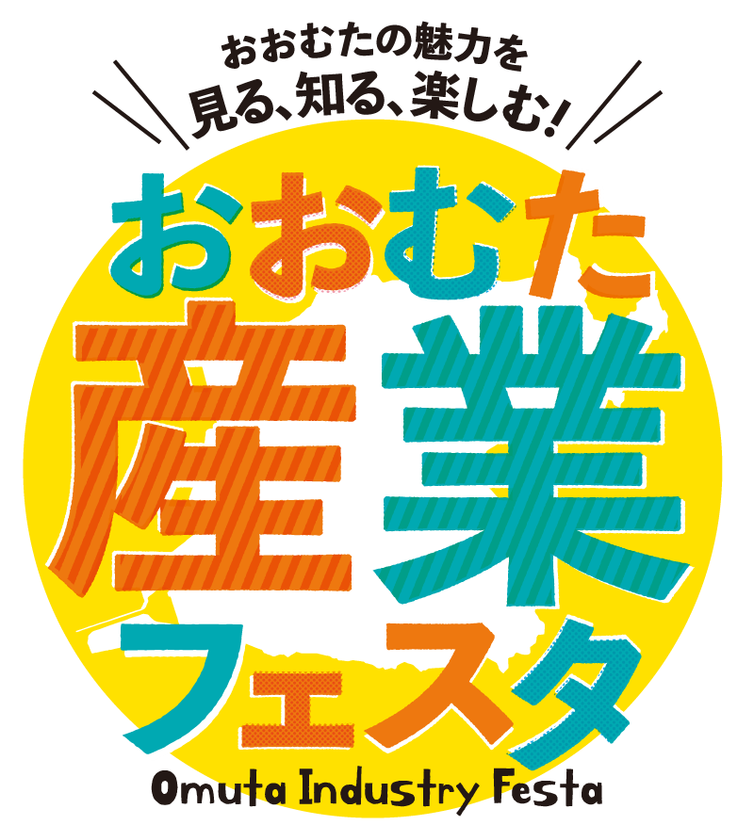
協賛申込書

おおむた産業フェスタ実行委員会
実行委員長 様

開催趣旨に賛同し、協賛を申し込みます。
□ | 協賛金（1口3万円） |  | 口 | 円
ご住所 |  | 〒
事業所名
代表者名
担当者名
担当者連絡先 |  | 電話
 |  | メール
HP・会場看板・パンフレットへの企業名掲載/会場での協賛企業紹介 |  | □希望する □希望しない
 |  | パンフレット等への掲載名 |  |  | □企業ロゴ掲載
協賛金のお振り込み先、企業ロゴの提出等については、後日改めて事務局よりご連絡いたします。

お申込期限：令和8年2月13日（金）
■申込み・問合せ
おおむた産業フェスタ実行委員会事務局
（大牟田市広報課内 担当：宮野、江川、照本）
電 話：0944-41-2505
F A X：0944-41-2552
E-mail：e-kouhou01@city.omuta.fukuoka.jp

